

**Об утверждении регламентов государственных услуг**

***Утративший силу***

Постановление акимата Костанайской области от 23 апреля 2014 года № 166. Зарегистрировано Департаментом юстиции Костанайской области 20 мая 2014 года № 4732. Утратило силу постановлением акимата Костанайской области от 16 ноября 2015 года № 482

      Сноска. Утратило силу постановлением акимата Костанайской области от 16.11.2015 № 482 (вводится в действие со дня его подписания).

      В соответствии со статьей 16 Закона Республики Казахстан от 15 апреля 2013 года "О государственных услугах" акимат Костанайской области **ПОСТАНОВЛЯЕТ**:  
      1. Утвердить прилагаемые регламенты государственных услуг:  
      1) "Оформление документов на инвалидов для обеспечения их санаторно-курортным лечением";  
      2) "Оформление документов на инвалидов для предоставления им кресла-коляски";  
      3) "Оформление документов на оказание специальных социальных услуг в медико-социальных учреждениях (организациях)";  
      4) "Присвоение статуса оралмана";  
      5) "Оформление документов инвалидам для предоставления им протезно-ортопедической помощи";  
      6) "Оформление документов на оказание специальных социальных услуг в условиях ухода на дому";  
      7) "Оформление документов инвалидам для обеспечения их сурдо-тифлотехническими и обязательными гигиеническими средствами".  
      2. Настоящее постановление вводится в действие по истечении десяти календарных дней после дня его первого официального опубликования, но не ранее введения в действие постановления Правительства Республики Казахстан от 11 марта 2014 года № 217 "Об утверждении стандартов государственных услуг в сфере социальной защиты населения".

*Аким области                               Н. Садуакасов* 

Утвержден           
постановлением акимата    
от 23 апреля 2014 года    
№ 166

**Регламент**  
**государственной услуги "Оформление документов на инвалидов для обеспечения их санаторно-курортным лечением"**

**1. Общие положения**

      1. Государственная услуга "Оформление документов на инвалидов для обеспечения их санаторно-курортным лечением" (далее - государственная услуга) оказывается отделами занятости и социальных программ районов, городов областного значения (далее - услугодатель).  
      Прием заявлений и выдача результатов оказания государственной услуги осуществляются через услугодателя.  
      2. Форма оказываемой государственной услуги – бумажная.  
      3. Результат оказания государственной услуги – уведомление об оформлении документов с указанием сроков предоставления инвалидам санаторно-курортного лечения.  
      Форма предоставления результата оказания государственной услуги: бумажная.

**2. Описание порядка действий структурных подразделений (работников) услугодателя в процессе оказания государственной услуги**

      4. Основанием для начала процедуры (действия) по оказанию государственной услуги является подача услугополучателем заявления с приложением документов (далее – документы), указанных в пункте 9 Стандарта государственной услуги "Оформление документов на инвалидов для обеспечения их санаторно-курортным лечением", утвержденного постановлением Правительства Республики Казахстан от 11 марта 2014 года № 217 "Об утверждении стандартов государственных услуг в сфере социальной защиты населения" (далее – Стандарт).  
      5. Содержание каждой процедуры (действия), входящей в состав процесса оказания государственной услуги, длительность его выполнения:  
      1) сотрудник услугодателя принимает документы, осуществляет их регистрацию и выдачу талона с указанием даты регистрации и получения государственной услуги, фамилии и инициалов лица, принявшего документы, 30 минут.  
      Передает документы руководителю услугодателя для определения ответственного исполнителя и наложения соответствующей визы в течение 2 часов.  
      Результат процедуры – талон с указанием даты регистрации и получения государственной услуги, фамилии и инициалов лица, принявшего документы;  
      2) руководитель услугодателя определяет ответственного исполнителя, налагает соответствующую визу в течение рабочего дня.  
      Результат процедуры – виза руководителя услугодателя;  
      3) ответственный исполнитель услугодателя рассматривает представленные документы, подготавливает проект результата оказания государственной услуги в течение 7 рабочих дней.  
      Результат процедуры - проект результата оказания государственной услуги;  
      4) руководитель услугодателя принимает решение и подписывает проект результата оказания государственной услуги в течение рабочего дня.  
      Результат процедуры – подписанный результат оказания государственной услуги;  
      5) ответственный исполнитель услугодателя выдает результат оказания государственной услуги услугополучателю, 30 минут.  
      Результат процедуры – выданный результат оказания государственной услуги.

**3. Описание порядка взаимодействия структурных подразделений (работников) услугодателя в процессе оказания государственной услуги**

      6. Перечень структурных подразделений (работников) услугодателя, которые участвуют в процессе оказания государственной услуги:  
      1) сотрудник услугодателя;  
      2) ответственный исполнитель услугодателя;  
      3) руководитель услугодателя.  
      7. Описание последовательности процедур (действий) между структурными подразделениями (работниками) с указанием длительности каждой процедуры (действия):  
      1) процедура 1 - сотрудником услугодателя осуществляется прием и регистрация документов, выдача талона с указанием даты регистрации и получения государственной услуги, фамилии и инициалов лица, принявшего документы, 30 минут.  
      Также осуществляется передача документов руководителю услугодателя для определения ответственного исполнителя и наложения соответствующей визы в течение 2 часов;  
      2) процедура 2 – руководителем услугодателя определяется ответственный исполнитель, налагается соответствующая виза в течение рабочего дня;  
      3) процедура 3 - ответственным исполнителем услугодателя рассматриваются представленные документы, подготавливается проект результата оказания государственной услуги, который направляется руководителю услугодателя для принятия решения в течение 7 рабочих дней;  
      4) процедура 4 - руководителем услугодателя принимается решение и подписывается проект результата оказания государственной услуги, который передается ответственному исполнителю услугодателя в течение рабочего дня;  
      5) процедура 5 - ответственным исполнителем услугодателя выдается результат оказания государственной услуги услугополучателю, 30 минут.  
      8. Блок-схема последовательности процедур (действий) между структурными подразделениями (работниками) с указанием длительности каждой процедуры (действия), указана в приложении к настоящему Регламенту.

Приложение                  
к регламенту государственной услуги    
"Оформление документов на инвалидов для    
обеспечения их санаторно-курортным лечением"

**Блок-схема**  
**последовательности процедур (действий) между структурными подразделениями (работниками) с указанием длительности каждой процедуры (действия)**

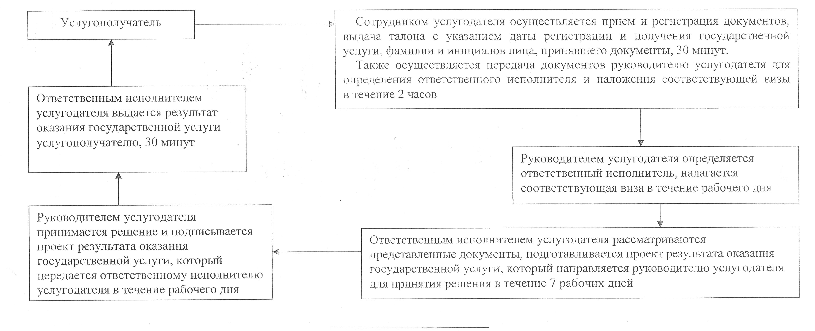

Утвержден          
постановлением акимата    
от 23 апреля 2014 года    
№ 166

**Регламент**  
**государственной услуги "Оформление документов на инвалидов для предоставления им кресла-коляски"**

**1. Общие положения**

      1. Государственная услуга "Оформление документов на инвалидов для предоставления им кресла-коляски" (далее - государственная услуга) оказывается отделами занятости и социальных программ районов, городов областного значения (далее - услугодатель).  
      Прием заявлений и выдача результатов оказания государственной услуги осуществляются через услугодателя.  
      2. Форма оказываемой государственной услуги – бумажная.  
      3. Результат оказания государственной услуги – уведомление об оформлении документов с указанием сроков предоставления инвалидам кресла-коляски.  
      Форма предоставления результата оказания государственной услуги: бумажная.

**2. Описание порядка действий структурных подразделений (работников) услугодателя в процессе оказания государственной услуги**

      4. Основанием для начала процедуры (действия) по оказанию государственной услуги является подача услугополучателем заявления, по форме согласно приложению к Стандарту государственной услуги "Оформление документов на инвалидов для предоставления им кресла-коляски", утвержденному постановлением Правительства Республики Казахстан от 11 марта 2014 года № 217 "Об утверждении стандартов государственных услуг в сфере социальной защиты населения" (далее – Стандарт), с приложением документов (далее – документы), указанных в пункте 9 Стандарта.  
      5. Содержание каждой процедуры (действия), входящей в состав процесса оказания государственной услуги, длительность его выполнения:  
      1) сотрудник услугодателя принимает документы, осуществляет их регистрацию и выдачу талона с указанием даты регистрации и получения государственной услуги, фамилии и инициалов лица, принявшего документы, 30 минут.  
      Передает документы руководителю услугодателя для определения ответственного исполнителя и наложения соответствующей визы в течение 2 часов.  
      Результат процедуры – талон с указанием даты регистрации и получения государственной услуги, фамилии и инициалов лица, принявшего документы;  
      2) руководитель услугодателя определяет ответственного исполнителя, налагает соответствующую визу в течение рабочего дня.  
      Результат процедуры – виза руководителя услугодателя;  
      3) ответственный исполнитель услугодателя рассматривает представленные документы, подготавливает проект результата оказания государственной услуги в течение 7 рабочих дней.  
      Результат процедуры - проект результата оказания государственной услуги;  
      4) руководитель услугодателя принимает решение и подписывает проект результата оказания государственной услуги в течение рабочего дня.  
      Результат процедуры – подписанный результат оказания государственной услуги;  
      5) ответственный исполнитель услугодателя выдает результат оказания государственной услуги услугополучателю, 30 минут.  
      Результат процедуры – выданный результат оказания государственной услуги.

**3. Описание порядка взаимодействия структурных подразделений (работников) услугодателя в процессе оказания государственной услуги**

      6. Перечень структурных подразделений (работников) услугодателя, которые участвуют в процессе оказания государственной услуги:  
      1) сотрудник услугодателя;  
      2) ответственный исполнитель услугодателя;  
      3) руководитель услугодателя.  
      7. Описание последовательности процедур (действий) между структурными подразделениями (работниками) с указанием длительности каждой процедуры (действия):  
      1) процедура 1 - сотрудником услугодателя осуществляется прием и регистрация документов, выдача талона с указанием даты регистрации и получения государственной услуги, фамилии и инициалов лица, принявшего документы, 30 минут.  
      Также осуществляется передача документов руководителю услугодателя для определения ответственного исполнителя и наложения соответствующей визы в течение 2 часов;  
      2) процедура 2 – руководителем услугодателя определяется ответственный исполнитель, налагается соответствующая виза в течение рабочего дня;  
      3) процедура 3 - ответственным исполнителем услугодателя рассматриваются представленные документы, подготавливается проект результата оказания государственной услуги, который направляется руководителю услугодателя для принятия решения в течение 7 рабочих дней;  
      4) процедура 4 - руководителем услугодателя принимается решение и подписывается проект результата оказания государственной услуги, который передается ответственному исполнителю услугодателя в течение рабочего дня;  
      5) процедура 5 - ответственным исполнителем услугодателя выдается результат оказания государственной услуги услугополучателю, 30 минут.  
      8. Блок-схема последовательности процедур (действий) между структурными подразделениями (работниками) с указанием длительности каждой процедуры (действия), указана в приложении к настоящему Регламенту.

Приложение                
к регламенту государственной услуги    
"Оформление документов на инвалидов для    
предоставления им кресла-коляски"

**Блок-схема**  
**последовательности процедур (действий) между структурными подразделениями (работниками) с указанием длительности каждой процедуры (действия)**

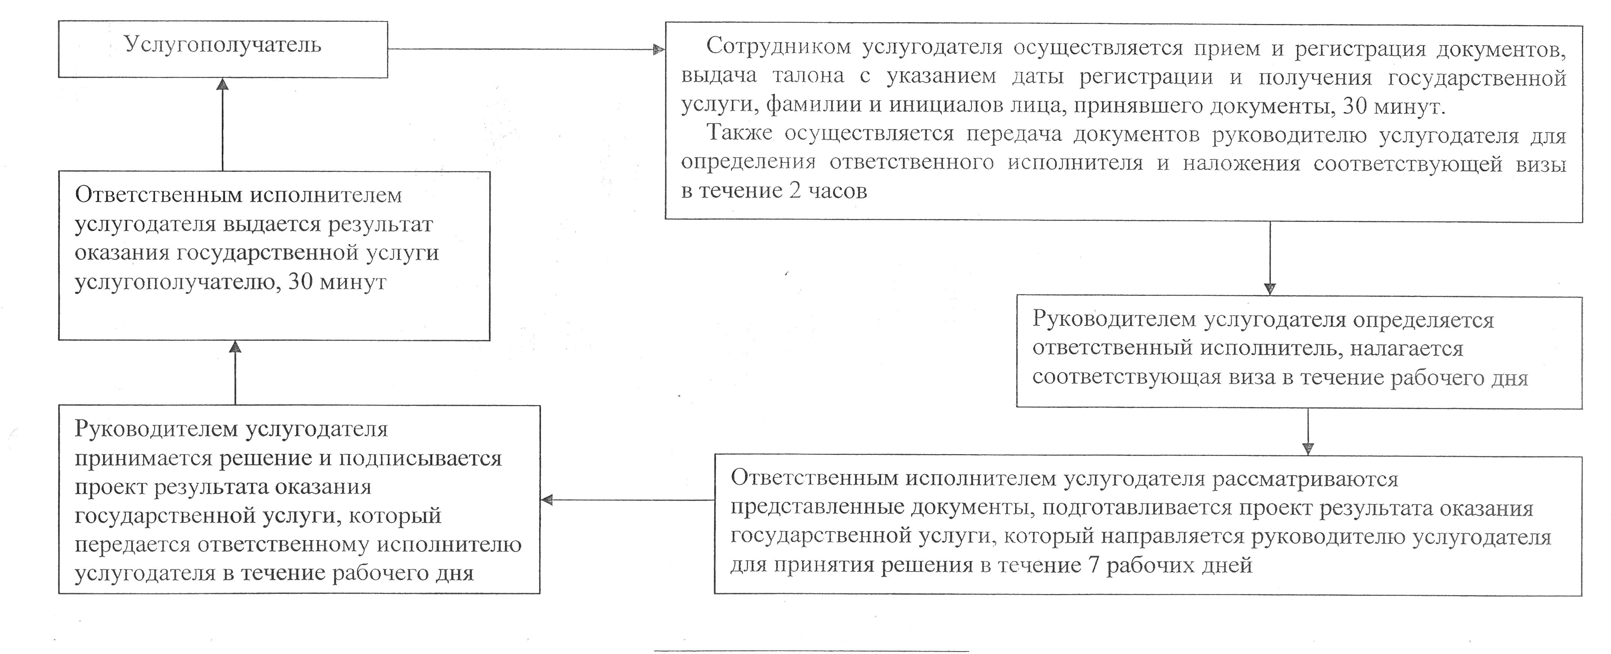

Утвержден           
постановлением акимата    
от 23 апреля 2014 года    
№ 166

**Регламент**  
**государственной услуги "Оформление документов на оказание специальных социальных услуг в медико-социальных учреждениях (организациях)"**

**1. Общие положения**

      1. Государственная услуга "Оформление документов на оказание специальных социальных услуг в медико-социальных учреждениях (организациях)" (далее - государственная услуга) оказывается отделами занятости и социальных программ районов, городов областного значения (далее - услугодатель).  
      Прием заявлений и выдача результатов оказания государственной услуги осуществляются через услугодателя.  
      2. Форма оказываемой государственной услуги – бумажная.  
      3. Результат оказания государственной услуги – уведомление об оформлении документов с указанием срока оказания специальных социальных услуг в медико-социальных учреждениях (организациях), либо мотивированный ответ об отказе в оказании государственной услуги в случаях и по основаниям, предусмотренным пунктом 10 Стандарта государственной услуги "Оформление документов на оказание специальных социальных услуг в медико-социальных учреждениях (организациях)", утвержденного постановлением Правительства Республики Казахстан от 11 марта 2014 года № 217 "Об утверждении стандартов государственных услуг в сфере социальной защиты населения" (далее – Стандарт).  
      Форма предоставления результата оказания государственной услуги: бумажная.

**2. Описание порядка действий структурных подразделений (работников) услугодателя в процессе оказания государственной услуги**

      4. Основанием для начала процедуры (действия) по оказанию государственной услуги является подача услугополучателем заявления, по формам согласно приложениям 1 и 2 к Стандарту, с приложением документов, указанных в пункте 9 Стандарта (далее – документы).  
      5. Содержание каждой процедуры (действия), входящей в состав процесса оказания государственной услуги, длительность его выполнения:  
      1) сотрудник услугодателя принимает документы, осуществляет их регистрацию и выдачу талона с указанием даты регистрации и получения государственной услуги, фамилии и инициалов лица, принявшего документы, 30 минут.  
      Передает документы руководителю услугодателя для определения ответственного исполнителя и наложения соответствующей визы в течение 2 часов.  
      Результат процедуры – талон с указанием даты регистрации и получения государственной услуги, фамилии и инициалов лица, принявшего документы;  
      2) руководитель услугодателя определяет ответственного исполнителя, налагает соответствующую визу в течение рабочего дня.  
      Результат процедуры – виза руководителя услугодателя;  
      3) ответственный исполнитель услугодателя рассматривает представленные документы, подготавливает проект результата оказания государственной услуги в течение 14 рабочих дней.  
      Результат процедуры - проект результата оказания государственной услуги;  
      4) руководитель услугодателя принимает решение и подписывает проект результата оказания государственной услуги в течение рабочего дня.  
      Результат процедуры – подписанный результат оказания государственной услуги;  
      5) ответственный исполнитель услугодателя выдает результат оказания государственной услуги услугополучателю, 30 минут.  
      Результат процедуры – выданный результат оказания государственной услуги.

**3. Описание порядка взаимодействия структурных подразделений (работников) услугодателя в процессе оказания государственной услуги**

      6. Перечень структурных подразделений (работников) услугодателя, которые участвуют в процессе оказания государственной услуги:  
      1) сотрудник услугодателя;  
      2) ответственный исполнитель услугодателя;  
      3) руководитель услугодателя.  
      7. Описание последовательности процедур (действий) между структурными подразделениями (работниками) с указанием длительности каждой процедуры (действия):  
      1) процедура 1 - сотрудником услугодателя осуществляется прием и регистрация документов, выдача талона с указанием даты регистрации и получения государственной услуги, фамилии и инициалов лица, принявшего документы, 30 минут.  
      Также осуществляется передача документов руководителю услугодателя для определения ответственного исполнителя и наложения соответствующей визы в течение 2 часов;  
      2) процедура 2 – руководителем услугодателя определяется ответственный исполнитель, налагается соответствующая виза в течение рабочего дня;  
      3) процедура 3 - ответственным исполнителем услугодателя рассматриваются представленные документы, подготавливается проект результата оказания государственной услуги, который направляется руководителю услугодателя для принятия решения в течение 14 рабочих дней;  
      4) процедура 4 - руководителем услугодателя принимается решение и подписывается проект результата оказания государственной услуги, который передается ответственному исполнителю услугодателя в течение рабочего дня;  
      5) процедура 5 - ответственным исполнителем услугодателя выдается результат оказания государственной услуги услугополучателю, 30 минут.  
      8. Блок-схема последовательности процедур (действий) между структурными подразделениями (работниками) с указанием длительности каждой процедуры (действия), указана в приложении к настоящему Регламенту.

Приложение                
к регламенту государственной услуги    
"Оформление документов на оказание специальных    
социальных услуг в медико-социальных    
учреждениях (организациях)"

**Блок-схема**  
**последовательности процедур (действий) между структурными подразделениями (работниками) с указанием длительности каждой процедуры (действия)**

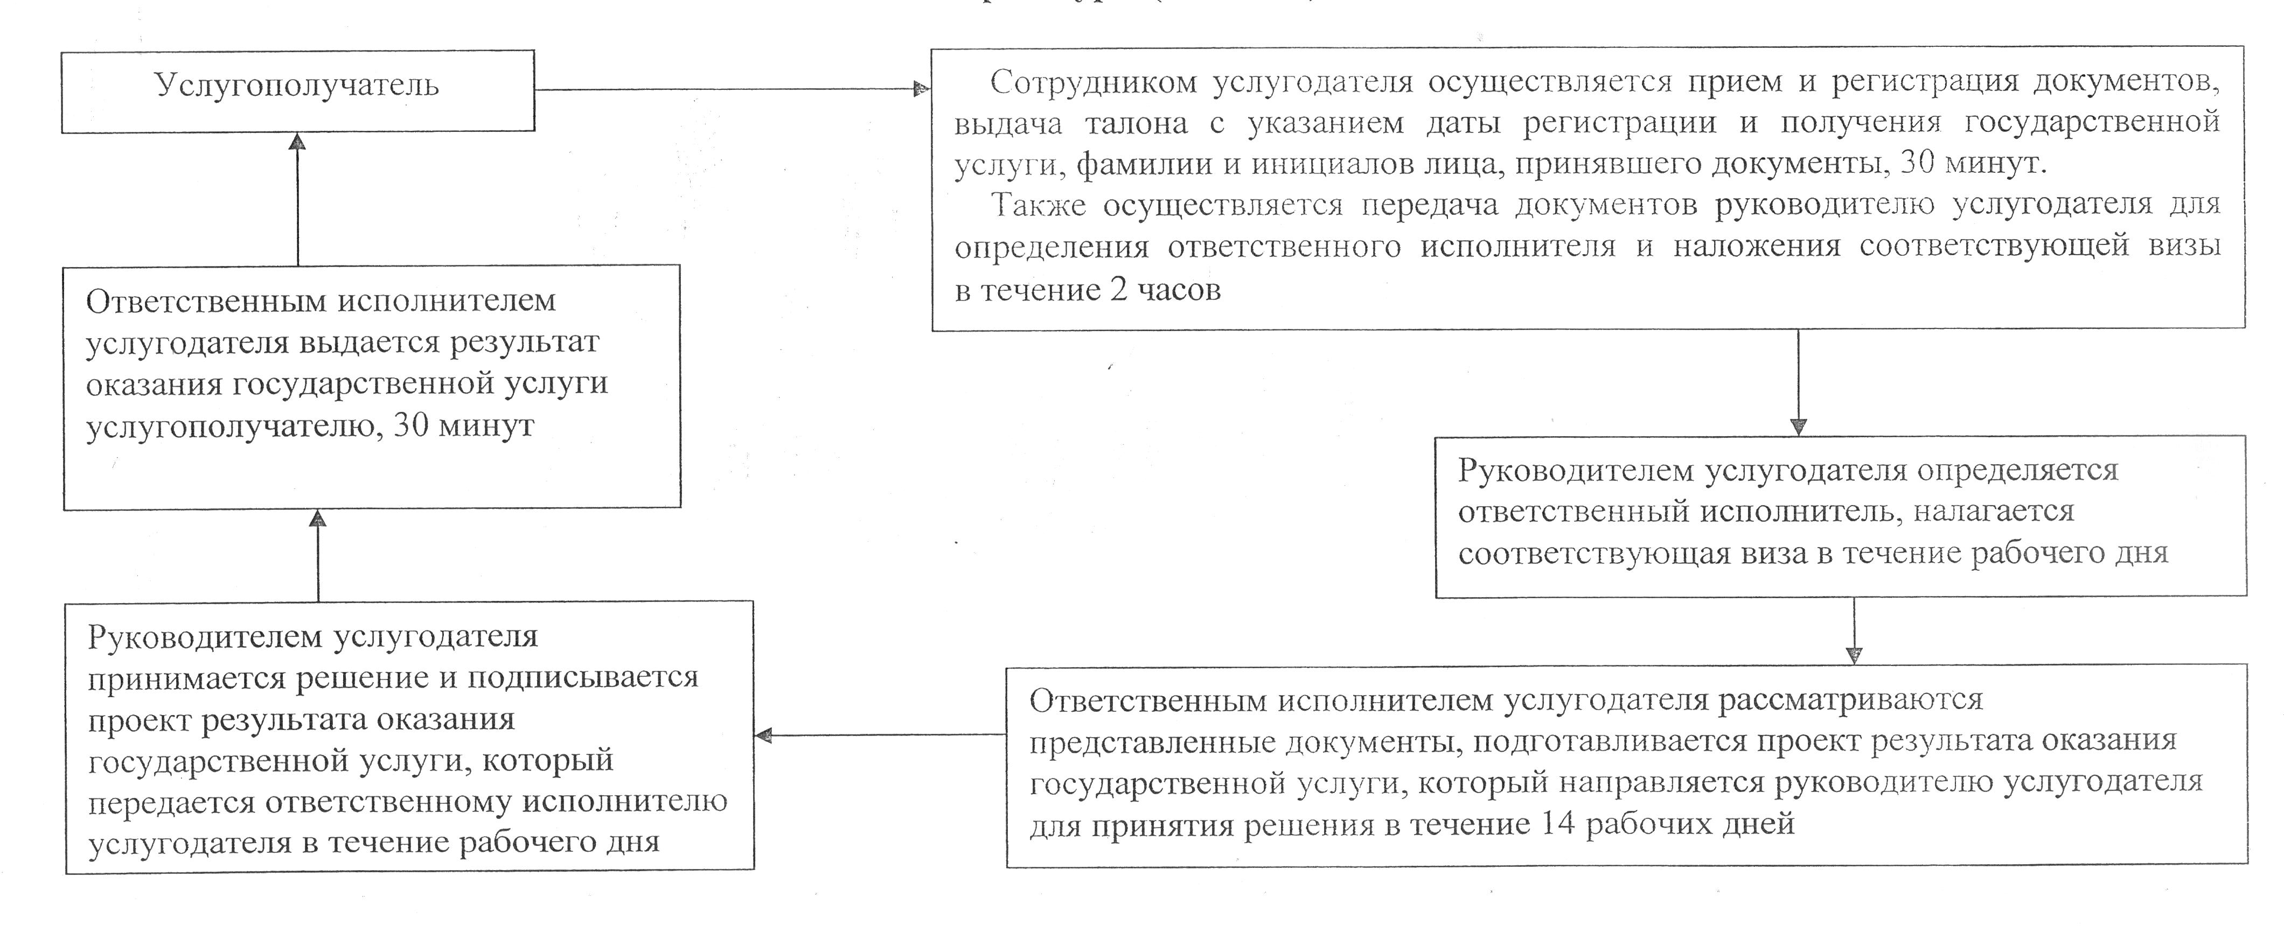

Утвержден           
постановлением акимата    
от 23 апреля 2014 года    
№ 166

**Регламент**  
**государственной услуги "Присвоение статуса оралмана"**

**1. Общие положения**

      1. Государственная услуга "Присвоение статуса оралмана" (далее - государственная услуга) оказывается местным исполнительным органом области (государственное учреждение "Управление координации занятости и социальных программ акимата Костанайской области") (далее – услугодатель).  
      Прием заявлений и выдача результатов оказания государственной услуги осуществляются через услугодателя.  
      2. Форма оказываемой государственной услуги – бумажная.  
      3. Результат оказания государственной услуги – выдача услугополучателю (лям) удостоверения (ий) оралмана.  
      Форма предоставления результата оказания государственной услуги: бумажная.

**2. Описание порядка действий структурных подразделений (работников) услугодателя в процессе оказания государственной услуги**

      4. Основанием для начала процедуры (действия) по оказанию государственной услуги является подача услугополучателем заявления, по форме согласно приложению к Стандарту государственной услуги "Присвоение статуса оралмана", утвержденному постановлением Правительства Республики Казахстан от 11 марта 2014 года № 217 "Об утверждении стандартов государственных услуг в сфере социальной защиты населения" (далее – Стандарт), с приложением документов, указанных в пункте 9 Стандарта(далее – документы).  
      5. Содержание каждой процедуры (действия), входящей в состав процесса оказания государственной услуги, длительность его выполнения:  
      1) сотрудник услугодателя принимает документы, осуществляет их регистрацию и выдачу талона с указанием даты регистрации и получения государственной услуги, фамилии и инициалов лица, принявшего документы, 30 минут.  
      Передает документы руководителю услугодателя для определения ответственного исполнителя и наложения соответствующей визы в течение 2 часов.  
      Результат процедуры – талон с указанием даты регистрации и получения государственной услуги, фамилии и инициалов лица, принявшего документы;  
      2) руководитель услугодателя определяет ответственного исполнителя, налагает соответствующую визу в течение рабочего дня.  
      Результат процедуры – виза руководителя услугодателя;  
      3) ответственный исполнитель услугодателя рассматривает представленные документы, подготавливает проект результата оказания государственной услуги в течение 2 рабочих дней.  
      Результат процедуры - проект результата оказания государственной услуги;  
      4) руководитель услугодателя принимает решение и подписывает проект результата оказания государственной услуги в течение рабочего дня.  
      Результат процедуры – подписанный результат оказания государственной услуги;  
      5) ответственный исполнитель услугодателя выдает результат оказания государственной услуги услугополучателю, 30 минут.  
      Результат процедуры – выданный результат оказания государственной услуги.

**3. Описание порядка взаимодействия структурных подразделений (работников) услугодателя в процессе оказания государственной услуги**

      6. Перечень структурных подразделений (работников) услугодателя, которые участвуют в процессе оказания государственной услуги:  
      1) сотрудник услугодателя;  
      2) ответственный исполнитель услугодателя;  
      3) руководитель услугодателя.  
      7. Описание последовательности процедур (действий) между структурными подразделениями (работниками) с указанием длительности каждой процедуры (действия):  
      1) процедура 1 - сотрудником услугодателя осуществляется прием и регистрация документов, выдача талона с указанием даты регистрации и получения государственной услуги, фамилии и инициалов лица, принявшего документы, 30 минут.  
      Также осуществляется передача документов руководителю услугодателя для определения ответственного исполнителя и наложения соответствующей визы в течение 2 часов;  
      2) процедура 2 – руководителем услугодателя определяется ответственный исполнитель, налагается соответствующая виза в течение рабочего дня;  
      3) процедура 3 - ответственным исполнителем услугодателя рассматриваются представленные документы, подготавливается проект результата оказания государственной услуги, который направляется руководителю услугодателя для принятия решения в течение 2 рабочих дней;  
      4) процедура 4 - руководителем услугодателя принимается решение и подписывается проект результата оказания государственной услуги, который передается ответственному исполнителю услугодателя в течение рабочего дня;  
      5) процедура 5 - ответственным исполнителем услугодателя выдается результат оказания государственной услуги услугополучателю, 30 минут.  
      8. Блок-схема последовательности процедур (действий) между структурными подразделениями (работниками) с указанием длительности каждой процедуры (действия), указана в приложении к настоящему Регламенту.

Приложение               
к регламенту государственной услуги    
"Присвоение статуса оралмана"

**Блок-схема**  
**последовательности процедур (действий) между структурными подразделениями (работниками) с указанием длительности каждой процедуры (действия)**

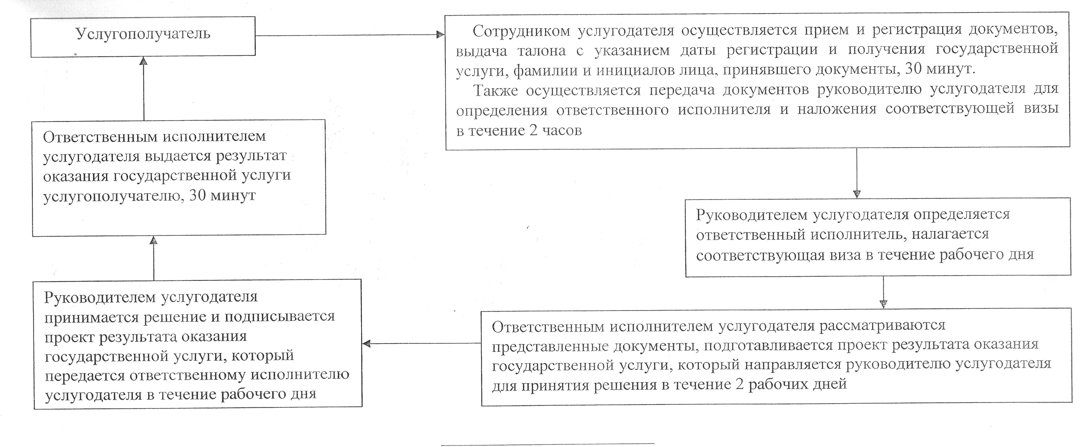

Утвержден          
постановлением акимата    
от 23 апреля 2014 года    
№ 166

**Регламент**  
**государственной услуги "Оформление документов инвалидам для предоставления им протезно-ортопедической помощи"**

**1. Общие положения**

      1. Государственная услуга "Оформление документов инвалидам для предоставления им протезно-ортопедической помощи" (далее - государственная услуга) оказывается отделами занятости и социальных программ районов, городов областного значения (далее - услугодатель).  
      Прием заявлений и выдача результатов оказания государственной услуги осуществляются через услугодателя.  
      2. Форма оказываемой государственной услуги – бумажная.  
      3. Результат оказания государственной услуги – уведомление об оформлении документов с указанием сроков предоставления инвалидам протезно-ортопедической помощи.  
      Форма предоставления результата оказания государственной услуги: бумажная.

**2. Описание порядка действий структурных подразделений (работников) услугодателя в процессе оказания государственной услуги**

      4. Основанием для начала процедуры (действия) по оказанию государственной услуги является подача услугополучателем заявления, по форме согласно приложению к Стандарту государственной услуги "Оформление документов инвалидам для предоставления им протезно-ортопедической помощи", утвержденному постановлением Правительства Республики Казахстан от 11 марта 2014 года № 217 "Об утверждении стандартов государственных услуг в сфере социальной защиты населения" (далее – Стандарт), с приложением документов, указанных в пункте 9 Стандарта (далее – документы).  
      5. Содержание каждой процедуры (действия), входящей в состав процесса оказания государственной услуги, длительность его выполнения:  
      1) сотрудник услугодателя принимает документы, осуществляет их регистрацию и выдачу талона с указанием даты регистрации и получения государственной услуги, фамилии и инициалов лица, принявшего документы, 30 минут.  
      Передает документы руководителю услугодателя для определения ответственного исполнителя и наложения соответствующей визы в течение 2 часов.  
      Результат процедуры – талон с указанием даты регистрации и получения государственной услуги, фамилии и инициалов лица, принявшего документы;  
      2) руководитель услугодателя определяет ответственного исполнителя, налагает соответствующую визу в течение рабочего дня.  
      Результат процедуры – виза руководителя услугодателя;  
      3) ответственный исполнитель услугодателя рассматривает представленные документы, подготавливает проект результата оказания государственной услуги в течение 7 рабочих дней.  
      Результат процедуры - проект результата оказания государственной услуги;  
      4) руководитель услугодателя принимает решение и подписывает проект результата оказания государственной услуги в течение рабочего дня.  
      Результат процедуры – подписанный результат оказания государственной услуги;  
      5) ответственный исполнитель услугодателя выдает результат оказания государственной услуги услугополучателю, 30 минут.  
      Результат процедуры – выданный результат оказания государственной услуги.

**3. Описание порядка взаимодействия структурных подразделений (работников) услугодателя в процессе оказания государственной услуги**

      6. Перечень структурных подразделений (работников) услугодателя, которые участвуют в процессе оказания государственной услуги:  
      1) сотрудник услугодателя;  
      2) ответственный исполнитель услугодателя;  
      3) руководитель услугодателя.  
      7. Описание последовательности процедур (действий) между структурными подразделениями (работниками) с указанием длительности каждой процедуры (действия):  
      1) процедура 1 - сотрудником услугодателя осуществляется прием и регистрация документов, выдача талона с указанием даты регистрации и получения государственной услуги, фамилии и инициалов лица, принявшего документы, 30 минут.  
      Также осуществляется передача документов руководителю услугодателя для определения ответственного исполнителя и наложения соответствующей визы в течение 2 часов;  
      2) процедура 2 – руководителем услугодателя определяется ответственный исполнитель, налагается соответствующая виза в течение рабочего дня;  
      3) процедура 3 - ответственным исполнителем услугодателя рассматриваются представленные документы, подготавливается проект результата оказания государственной услуги, который направляется руководителю услугодателя для принятия решения в течение 7 рабочих дней;  
      4) процедура 4 - руководителем услугодателя принимается решение и подписывается проект результата оказания государственной услуги, который передается ответственному исполнителю услугодателя в течение рабочего дня;  
      5) процедура 5 - ответственным исполнителем услугодателя выдается результат оказания государственной услуги услугополучателю, 30 минут.  
      8. Блок-схема последовательности процедур (действий) между структурными подразделениями (работниками) с указанием длительности каждой процедуры (действия), указана в приложении к настоящему Регламенту.

Приложение               
к регламенту государственной услуги    
"Оформление документов инвалидам для    
предоставления им протезно-ортопедической помощи"

**Блок-схема**  
**последовательности процедур (действий) между структурными подразделениями (работниками) с указанием длительности каждой процедуры (действия)**

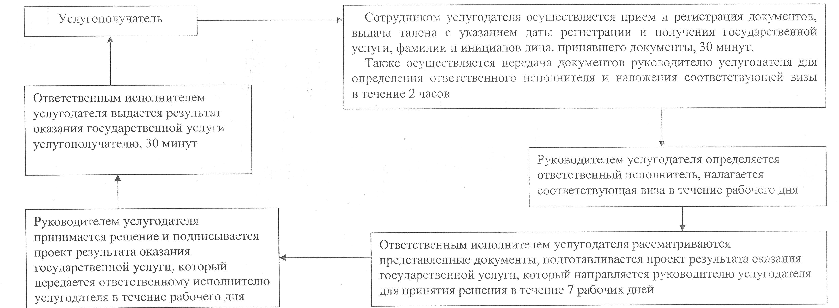

Утвержден          
постановлением акимата    
от 23 апреля 2014 года

**Регламент**  
**государственной услуги "Оформление документов на оказание специальных социальных услуг в условиях ухода на дому"**

**1. Общие положения**

      1. Государственная услуга "Оформление документов на оказание специальных социальных услуг в условиях ухода на дому" (далее - государственная услуга) оказывается отделами занятости и социальных программ районов, городов областного значения (далее - услугодатель).  
      Прием заявлений и выдача результатов оказания государственной услуги осуществляются через услугодателя.  
      2. Форма оказываемой государственной услуги – бумажная.  
      3. Результат оказания государственной услуги – уведомление об оформлении документов с указанием срока оказания специальных социальных услуг в условиях ухода на дому, либо мотивированный ответ об отказе в оказании государственной услуги в случаях и по основаниям, предусмотренным пунктом 10 Стандарта государственной услуги "Оформление документов на оказание специальных социальных услуг в условиях ухода на дому", утвержденного постановлением Правительства Республики Казахстан от 11 марта 2014 года № 217 "Об утверждении стандартов государственных услуг в сфере социальной защиты населения" (далее – Стандарт).  
      Форма предоставления результата оказания государственной услуги: бумажная.

**2. Описание порядка действий структурных подразделений (работников) услугодателя в процессе оказания государственной услуги**

      4. Основанием для начала процедуры (действия) по оказанию государственной услуги является подача услугополучателем заявления, по форме согласно приложению 1, 2 к Стандарту, с приложением документов, указанных в пункте 9 Стандарта (далее – документы).  
      5. Содержание каждой процедуры (действия), входящей в состав процесса оказания государственной услуги, длительность его выполнения:  
      1) сотрудник услугодателя принимает документы, осуществляет их регистрацию и выдачу талона с указанием даты регистрации и получения государственной услуги, фамилии и инициалов лица, принявшего документы, 30 минут.  
      Передает документы руководителю услугодателя для определения ответственного исполнителя и наложения соответствующей визы в течение 2 часов.  
      Результат процедуры – талон с указанием даты регистрации и получения государственной услуги, фамилии и инициалов лица, принявшего документы;  
      2) руководитель услугодателя определяет ответственного исполнителя, налагает соответствующую визу в течение рабочего дня.  
      Результат процедуры – виза руководителя услугодателя;  
      3) ответственный исполнитель услугодателя рассматривает представленные документы, подготавливает проект результата оказания государственной услуги в течение 11 рабочих дней.  
      Результат процедуры - проект результата оказания государственной услуги;  
      4) руководитель услугодателя принимает решение и подписывает проект результата оказания государственной услуги в течение рабочего дня.  
      Результат процедуры – подписанный результат оказания государственной услуги;  
      5) ответственный исполнитель услугодателя выдает результат оказания государственной услуги услугополучателю, 30 минут.  
      Результат процедуры – выданный результат оказания государственной услуги.

**3. Описание порядка взаимодействия структурных подразделений (работников) услугодателя в процессе оказания государственной услуги**

      6. Перечень структурных подразделений (работников) услугодателя, которые участвуют в процессе оказания государственной услуги:  
      1) сотрудник услугодателя;  
      2) ответственный исполнитель услугодателя;  
      3) руководитель услугодателя.  
      7. Описание последовательности процедур (действий) между структурными подразделениями (работниками) с указанием длительности каждой процедуры (действия):  
      1) процедура 1 - сотрудником услугодателя осуществляется прием и регистрация документов, выдача талона с указанием даты регистрации и получения государственной услуги, фамилии и инициалов лица, принявшего документы, 30 минут.  
      Также осуществляется передача документов руководителю услугодателя для определения ответственного исполнителя и наложения соответствующей визы в течение 2 часов;  
      2) процедура 2 – руководителем услугодателя определяется ответственный исполнитель, налагается соответствующая виза в течение рабочего дня;  
      3) процедура 3 - ответственным исполнителем услугодателя рассматриваются представленные документы, подготавливается проект результата оказания государственной услуги, который направляется руководителю услугодателя для принятия решения в течение 11 рабочих дней;  
      4) процедура 4 - руководителем услугодателя принимается решение и подписывается проект результата оказания государственной услуги, который передается ответственному исполнителю услугодателя в течение рабочего дня;  
      5) процедура 5 - ответственным исполнителем услугодателя выдается результат оказания государственной услуги услугополучателю, 30 минут.  
      8. Блок-схема последовательности процедур (действий) между структурными подразделениями (работниками) с указанием длительности каждой процедуры (действия), указана в приложении к настоящему Регламенту.

Приложение                
к регламенту государственной услуги    
"Оформление документов на оказание специальных    
социальных услуг в условиях ухода на дому"

**Блок-схема**  
**последовательности процедур (действий) между структурными подразделениями (работниками) с указанием длительности каждой процедуры (действия)**

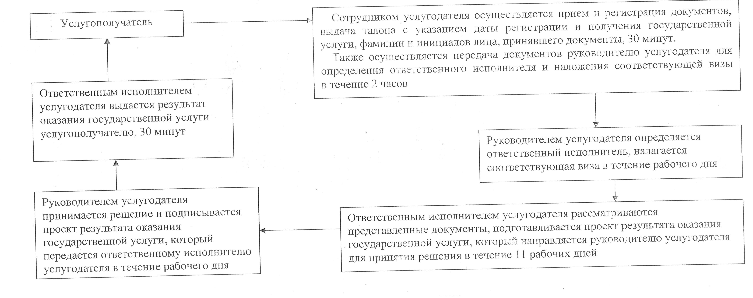
Утвержден           
постановлением акимата    
от 23 апреля 2014 года    
№ 166

**Регламент**  
**государственной услуги "Оформление документов инвалидам для обеспечения их сурдо-тифлотехническими и обязательными гигиеническими средствами"**

**1. Общие положения**

      1. Государственная услуга "Оформление документов инвалидам для обеспечения их сурдо-тифлотехническими и обязательными гигиеническими средствами" (далее - государственная услуга) оказывается отделами занятости и социальных программ районов, городов областного значения (далее - услугодатель).  
      Прием заявлений и выдача результатов оказания государственной услуги осуществляются через услугодателя.  
      2. Форма оказываемой государственной услуги – бумажная.  
      3. Результат оказания государственной услуги – уведомление об оформлении документов с указанием сроков предоставления инвалидам   
сурдо-тифлотехнических и обязательных гигиенических средств.  
      Форма предоставления результата оказания государственной услуги: бумажная.

**2. Описание порядка действий структурных подразделений (работников) услугодателя в процессе оказания государственной услуги**

      4. Основанием для начала процедуры (действия) по оказанию государственной услуги является подача услугополучателем заявления, по форме согласно приложению к Стандарту государственной услуги "Оформление документов инвалидам для обеспечения их сурдо-тифлотехническими и обязательными гигиеническими средствами", утвержденному постановлением Правительства Республики Казахстан от 11 марта 2014 года № 217 "Об утверждении стандартов государственных услуг в сфере социальной защиты населения" (далее – Стандарт), с приложением документов, указанных в пункте 9 Стандарта (далее – документы).  
      5. Содержание каждой процедуры (действия), входящей в состав процесса оказания государственной услуги, длительность его выполнения:  
      1) сотрудник услугодателя принимает документы, осуществляет их регистрацию и выдачу талона с указанием даты регистрации и получения государственной услуги, фамилии и инициалов лица, принявшего документы, 30 минут.  
      Передает документы руководителю услугодателя для определения ответственного исполнителя и наложения соответствующей визы в течение 2 часов.  
      Результат процедуры – талон с указанием даты регистрации и получения государственной услуги, фамилии и инициалов лица, принявшего документы;  
      2) руководитель услугодателя определяет ответственного исполнителя, налагает соответствующую визу в течение рабочего дня.  
      Результат процедуры – виза руководителя услугодателя;  
      3) ответственный исполнитель услугодателя рассматривает представленные документы, подготавливает проект результата оказания государственной услуги в течение 7 рабочих дней.  
      Результат процедуры - проект результата оказания государственной услуги;  
      4) руководитель услугодателя принимает решение и подписывает проект результата оказания государственной услуги в течение рабочего дня.  
      Результат процедуры – подписанный результат оказания государственной услуги;  
      5) ответственный исполнитель услугодателя выдает результат оказания государственной услуги услугополучателю, 30 минут.  
      Результат процедуры – выданный результат оказания государственной услуги.

**3. Описание порядка взаимодействия структурных подразделений (работников) услугодателя в процессе оказания государственной услуги**

      6. Перечень структурных подразделений (работников) услугодателя, которые участвуют в процессе оказания государственной услуги:  
      1) сотрудник услугодателя;  
      2) ответственный исполнитель услугодателя;  
      3) руководитель услугодателя.  
      7. Описание последовательности процедур (действий) между структурными подразделениями (работниками) с указанием длительности каждой процедуры (действия):  
      1) процедура 1 - сотрудником услугодателя осуществляется прием и регистрация документов, выдача талона с указанием даты регистрации и получения государственной услуги, фамилии и инициалов лица, принявшего документы, 30 минут.  
      Также осуществляется передача документов руководителю услугодателя для определения ответственного исполнителя и наложения соответствующей визы в течение 2 часов;  
      2) процедура 2 – руководителем услугодателя определяется ответственный исполнитель, налагается соответствующая виза в течение рабочего дня;  
      3) процедура 3 - ответственным исполнителем услугодателя рассматриваются представленные документы, подготавливается проект результата оказания государственной услуги, который направляется руководителю услугодателя для принятия решения в течение 7 рабочих дней;  
      4) процедура 4 - руководителем услугодателя принимается решение и подписывается проект результата оказания государственной услуги, который передается ответственному исполнителю услугодателя в течение рабочего дня;  
      5) процедура 5 - ответственным исполнителем услугодателя выдается результат оказания государственной услуги услугополучателю, 30 минут.  
      8. Блок-схема последовательности процедур (действий) между структурными подразделениями (работниками) с указанием длительности каждой процедуры (действия), указана в приложении к настоящему Регламенту.

Приложение                
к регламенту государственной услуги    
"Оформление документов инвалидам для    
обеспечения их сурдо-тифлотехническими    
и обязательными гигиеническими средствами"

**Блок-схема**  
**последовательности процедур (действий) между структурными подразделениями (работниками) с указанием длительности каждой процедуры (действия)**

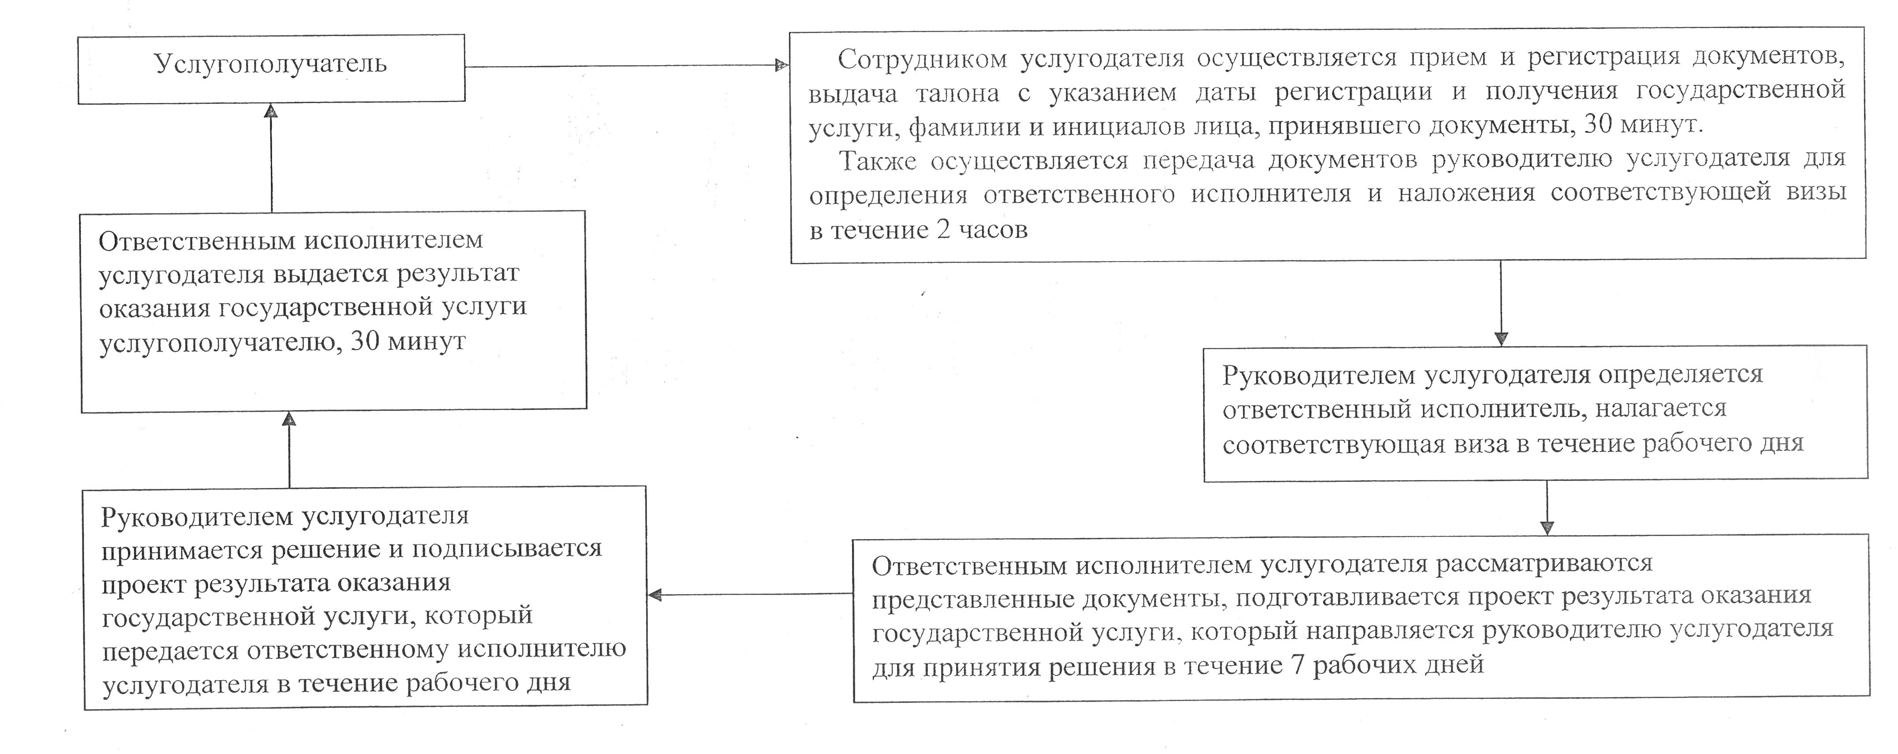

© 2012. РГП на ПХВ «Институт законодательства и правовой информации Республики Казахстан» Министерства юстиции Республики Казахстан